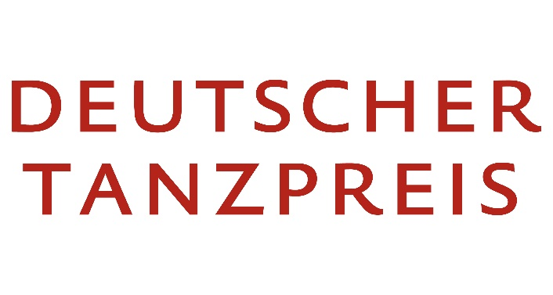

Deutscher Tanzpreis 2020

Vorschlag
Mit dem Deutschen Tanzpreis 2020 werden überragende Persönlichkeiten des Tanzes in Deutschland geehrt. Das künstlerische Schaffen der Choreograf*innen und Tänzer*innen steht im Mittelpunkt, gleichwohl können sich Vorschläge auch auf Pädagogik, Publizistik, Wissenschaft oder andere Bereiche des Tanzschaffens beziehen.
Zudem sollen herausragende Interpret*innen und Ensembles wie auch besondere Entwicklungen in der Tanzlandschaft gewürdigt werden. Dies können sowohl zukunftsorientierte Initiativen und modellhafte Konzepte sein.

--- Bitte nutzen Sie dieses Word-Dokument für Ihre Angaben. Sie können in die Felder schreiben, das Dokument ausdrucken oder als PDF speichern. ---

Name des/der Vorgeschlagenen bzw. Bezeichnung der herausragenden aktuellen Entwicklung

Vorgeschlagen für
Deutscher Tanzpreis 2020

Herausragende/r Interpret*in oder Ensemble

Herausragende Entwicklung / Produktion

Begründung
Kurzfassung von 1000 Zeichen, eine ausführlichere Begründung sollte beigefügt werden.

Weitere Informationen, um die Würdigung durch den Preis zu begründen:
Biografische Informationen; Verweise auf Werke, Videolinks etc.
Weitere Materialien können beigefügt werden.

Erklärung
Hiermit erkläre ich, dass ich mit den vorgeschlagenen Persönlichkeiten weder verwandt noch gegenwärtig arbeitsrechtlich verbunden bin.

Name der/des Einreichenden

Verband / Institution – mit Adresse
Verband / Institution:

Adresse:

Website:

Unterschrift – auf dem ausgedruckten Formular, ggf. einscannen und als PDF senden

Bitte senden Sie das Formular mit Ihren weiteren Unterlagen postalisch und/oder digital an:
Dachverband Tanz Deutschland
Mariannenplatz 2, 10997 Berlin
info@dachverband-tanz.de

Frist für die Einreichung ist der 13. Januar 2020.

